**“乐学环翠”平台学习资源**

教

育

局

教

研

员

操

作

手

册

**2023年**

目 录

一、登录 3

方式一：“乐学环翠”首页登录 3

方式二：威海市平台进入跳转 3

二、查看学习资源 5

1、资源首页 5

2、学科资源 5

3、专题资源 7

三、资源上传 7

四、资源审核（审核教育局老师上传的资源） 9

五、资源采集（审核下属学校老师上传资源） 10

六、个人中心 11

1、我的资源（草稿箱及审核不通过修改） 11

2、我的收藏 13

3、我的下载 14

七、后台管理 14

1、进入后台管理 14

2、分类设置 15

3、权限分配 16

一、登录

方式一：“乐学环翠”首页登录

浏览器输入网址http://huancui.edu88.com/，点击右上角“登录”按钮，输入用户名、密码，点击“登录”即可。

**注意：用户名、密码为威海市平台的账号密码。**

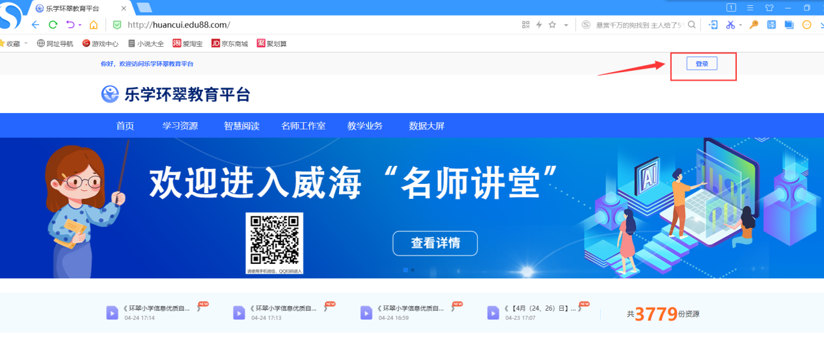

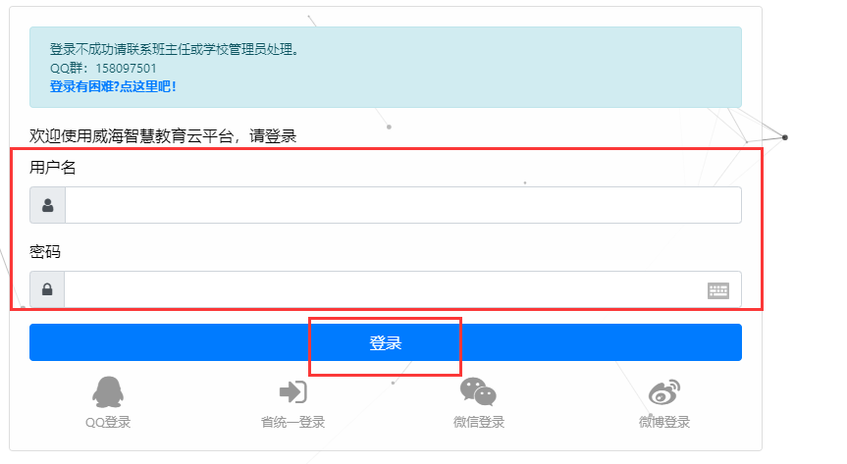

方式二：威海市平台进入跳转

浏览器输入网址：http://www.wheduc.cn/homepage/ ，点击“登录”按钮，输入用户名、密码，点击“登录”。成功后，下拉找到“区市专区”，点击“乐学环翠教育平台”即可。

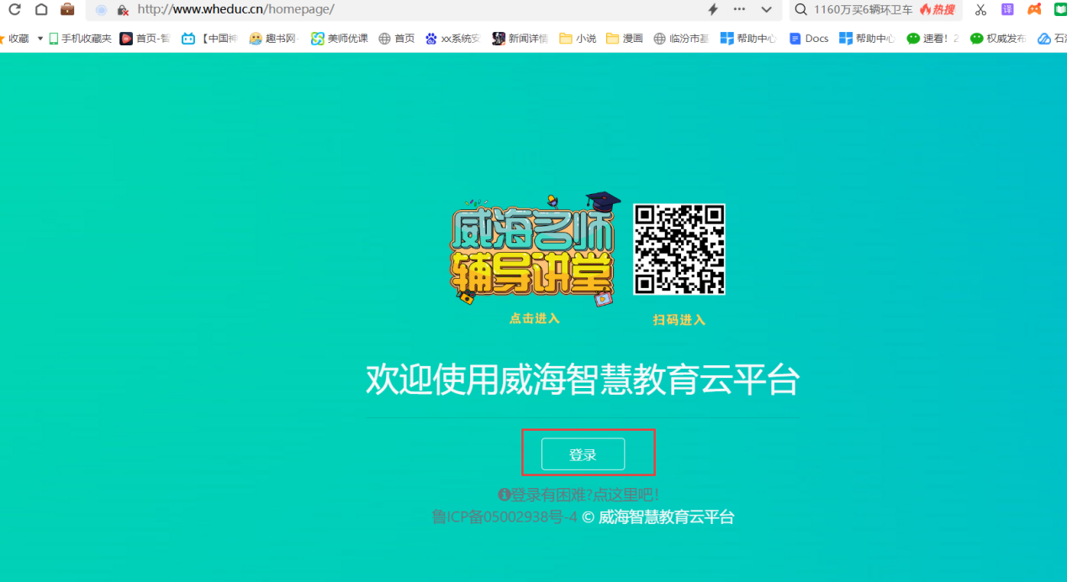



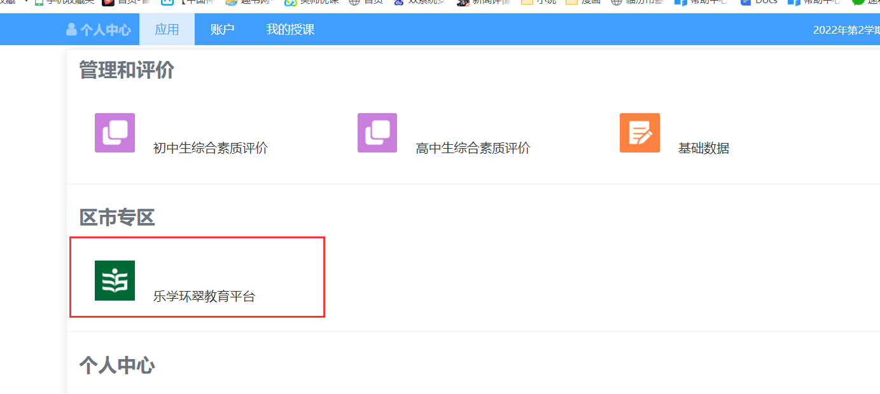

二、查看学习资源

1、资源首页

登录后，点击导航“学习资源”，进入到资源首页。可以看到最新的专题资源、学科资源，关键字搜索等。

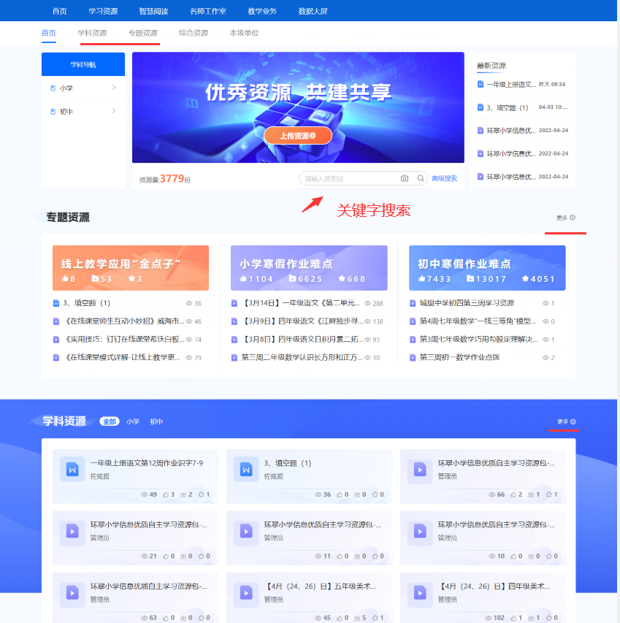

2、学科资源

进入学习资源后，点击导航“学科资源”，默认进入区级共享学科资源，根据教材目录分类，支持按照学段、学科、出版社、年级、章节等分类筛选。

找到所需资源后，点击资源名称或者查看按钮，可查看资源详情，进行资源下载、点赞、收藏等。

说明：

①学科资源平台会自动记录选择的分类缓存，不清空浏览器缓存情况下，下次进入时系统会默认选择上次关闭时的选择分类，如果清空浏览器缓存，则不会记录。

②系统默认选择“适用于教师”资源，如果想查看全部或者适用于学生的资源，可下拉自行选择。

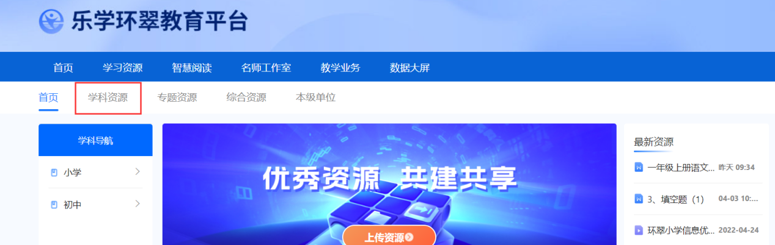

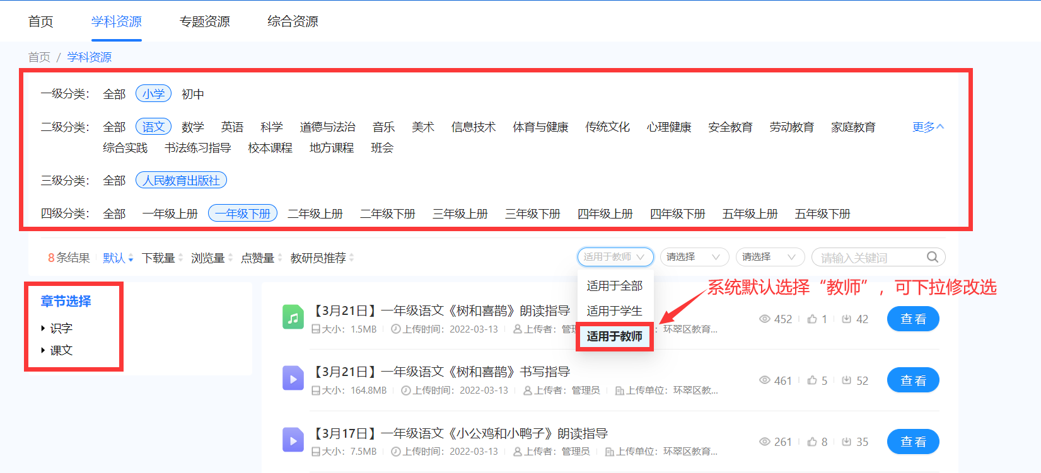

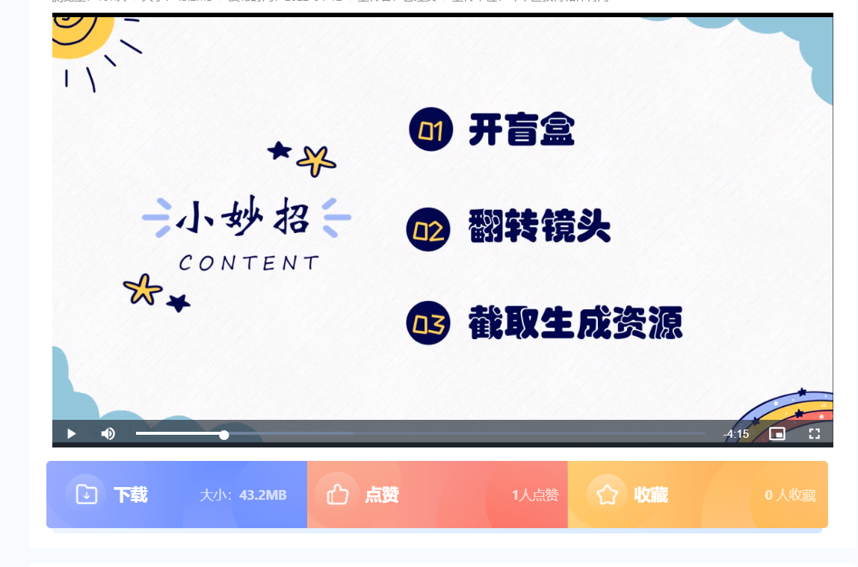

3、专题资源

进入学习资源后，点击导航“专题资源”，选择查看所需专题资源。

找到所需资源后，点击资源名称或者查看按钮，可查看资源详情，进行资源下载、点赞、收藏等。

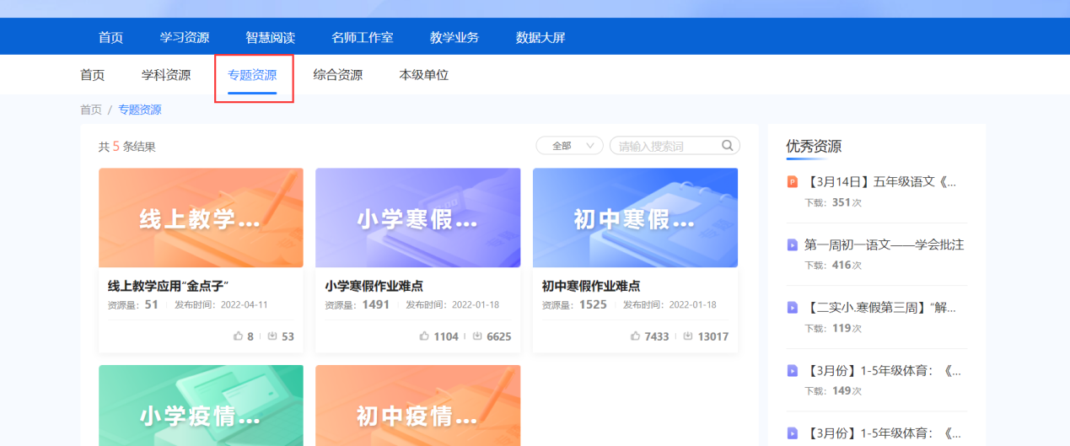



三、资源上传

登录后，点击导航“学习资源”，进入到资源首页。点击“上传资源”。点击“从本地添加”，选择需要上传的资源，点击“下一步”。

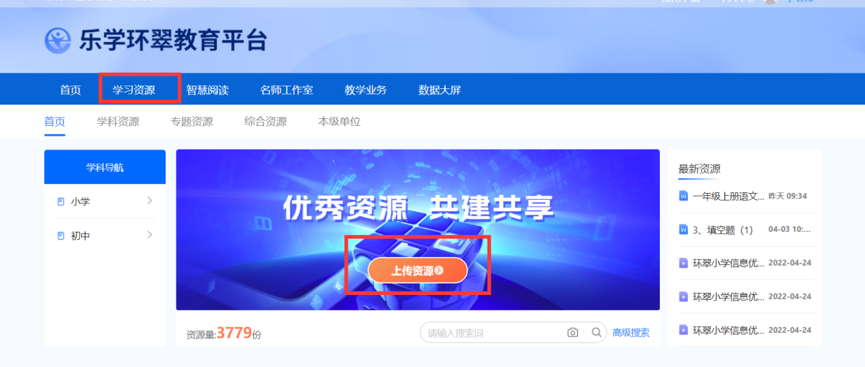

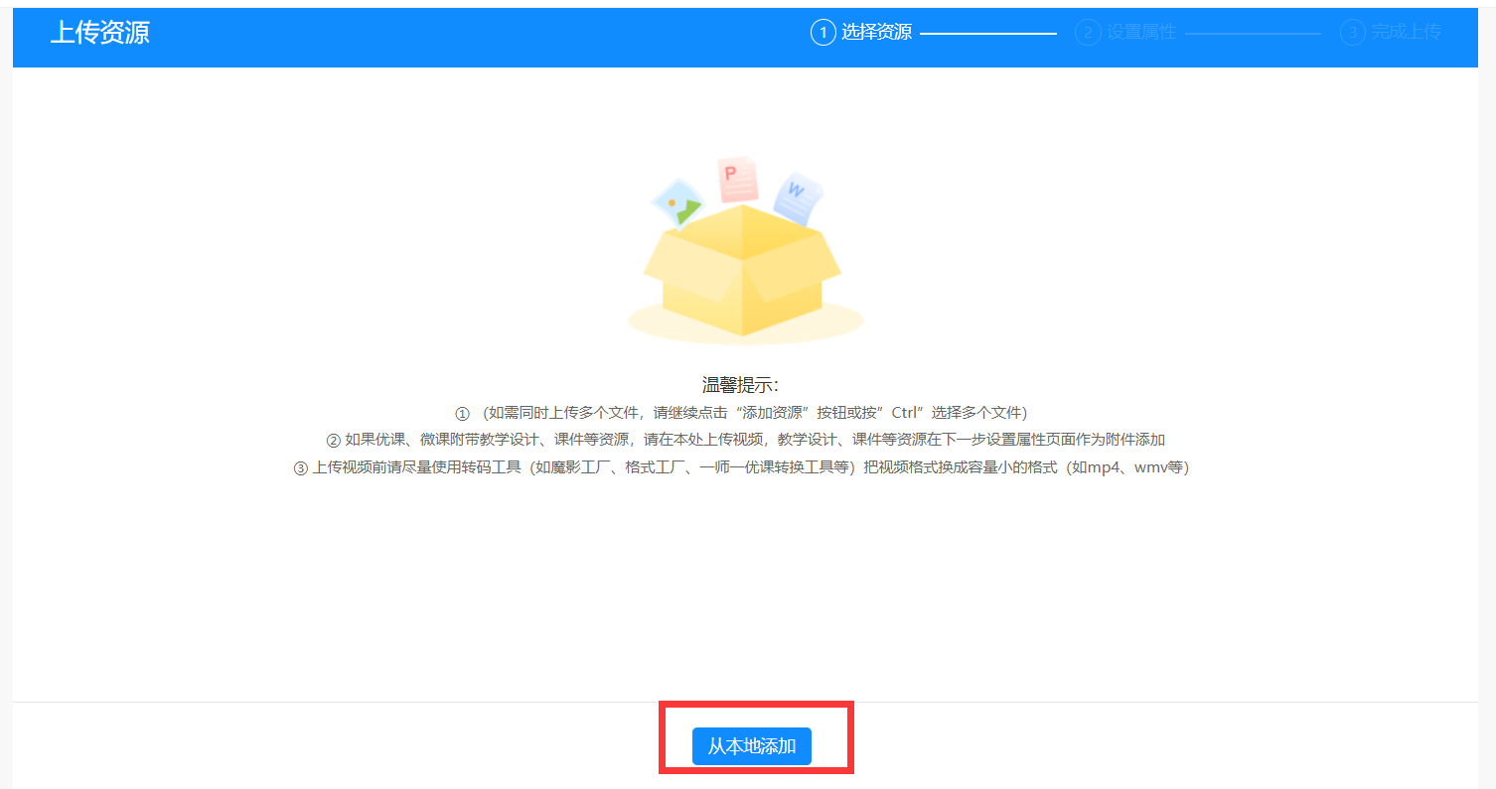

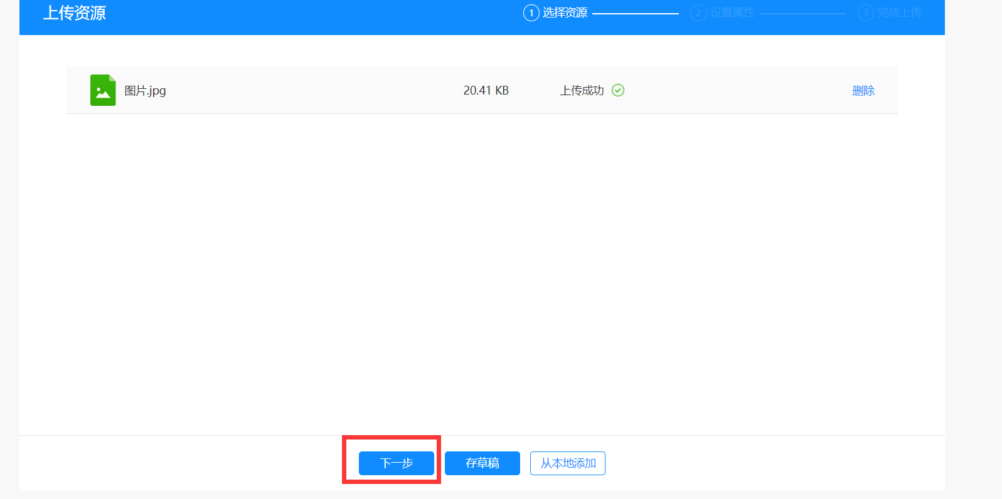

填写资源名称，勾选资源所属分类，可以同时选择学科资源及专题资源，或者选择其一，选择共享范围及适用范围，如果有配套附件则点击添加附件上传，没有可以不选。点击“更多属性”填写详细信息。根据具体需要填写详细信息，确认无误后，点击“提交”审核即可。

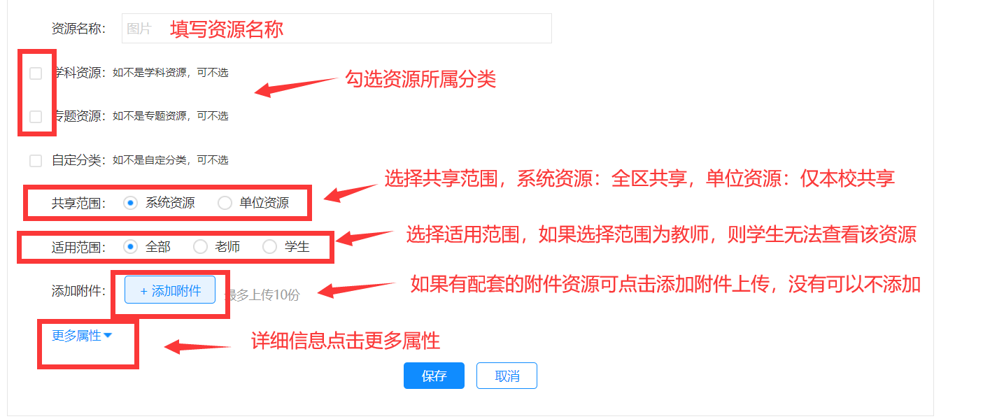

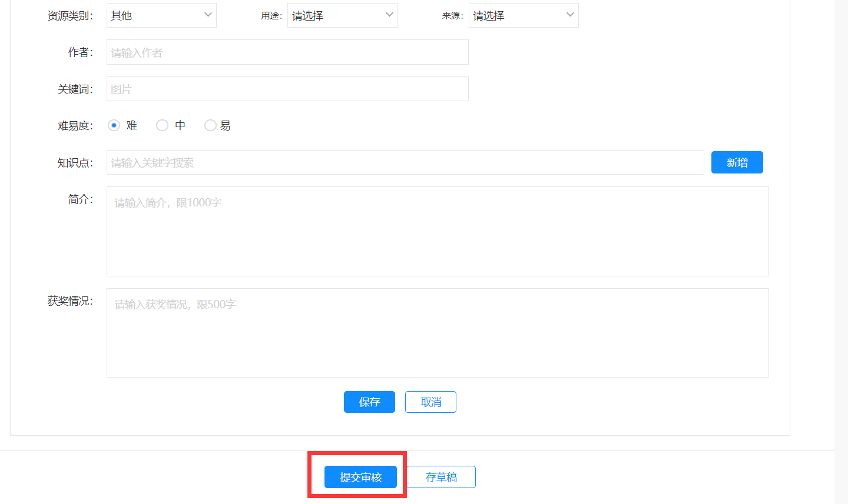

四、资源审核（审核教育局老师上传的资源）

1、登录后，点击导航“学习资源”，进入到资源首页。点击右上角“个人中心”，点击“我的审核”。找到需要审核的资源，勾选，点击“通过”即可。如果老师需要退回，点击“不通过”即可。

说明：资源审核为审核**教育局老师**上传的资源（例如教研员老师），审核通过后全区可见。

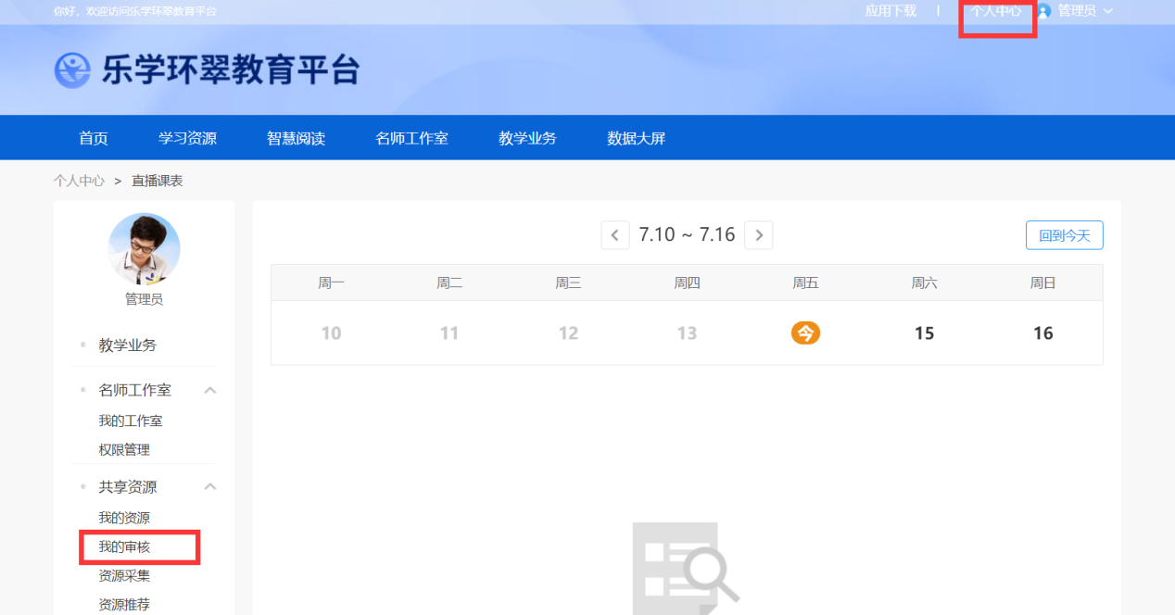

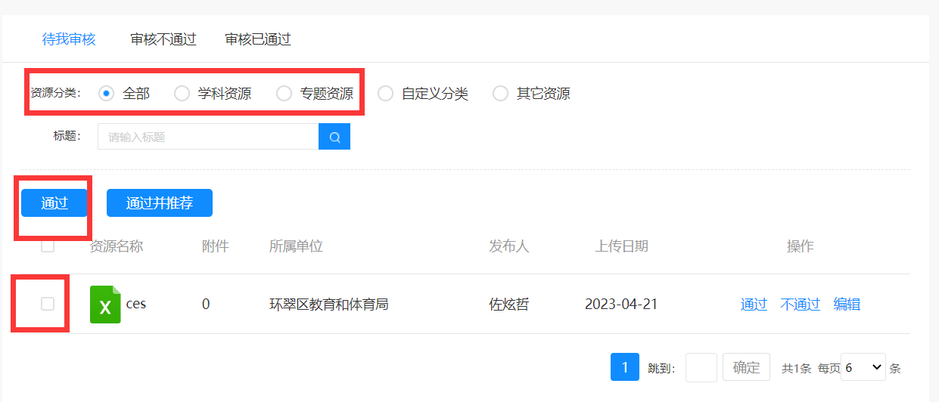

五、资源采集（审核下属学校老师上传资源）

登录后，点击导航“学习资源”，进入到资源首页。点击右上角“个人中心”，点击“资源采集”。选择对应分类，选择“下级单位”，“未采集”，勾选需要资源，点击“采集”即可。

说明：资源采集为审核**下属学校教师**上传的系统级资源（该资源需学校管理员审核通过），采集后，全区可见。

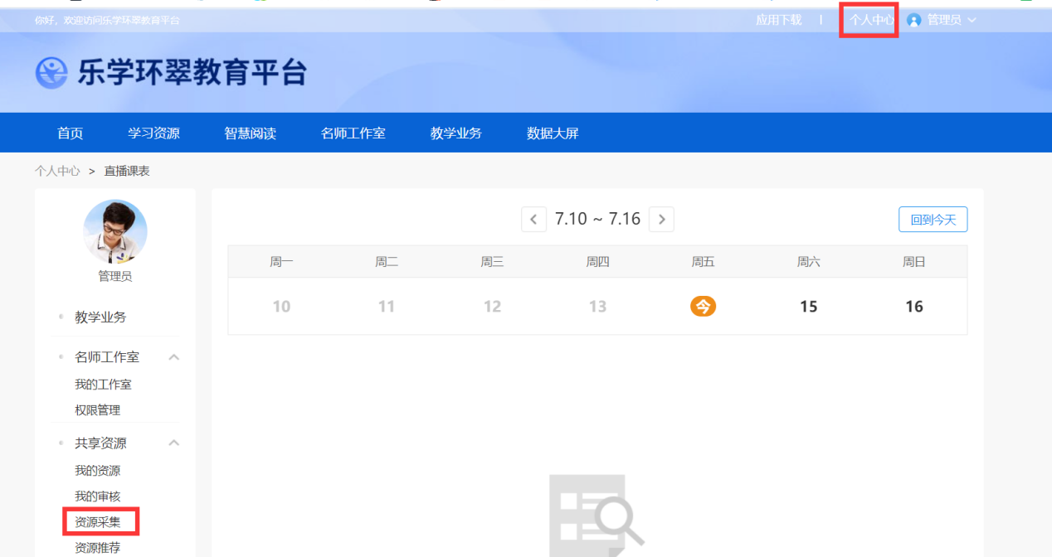

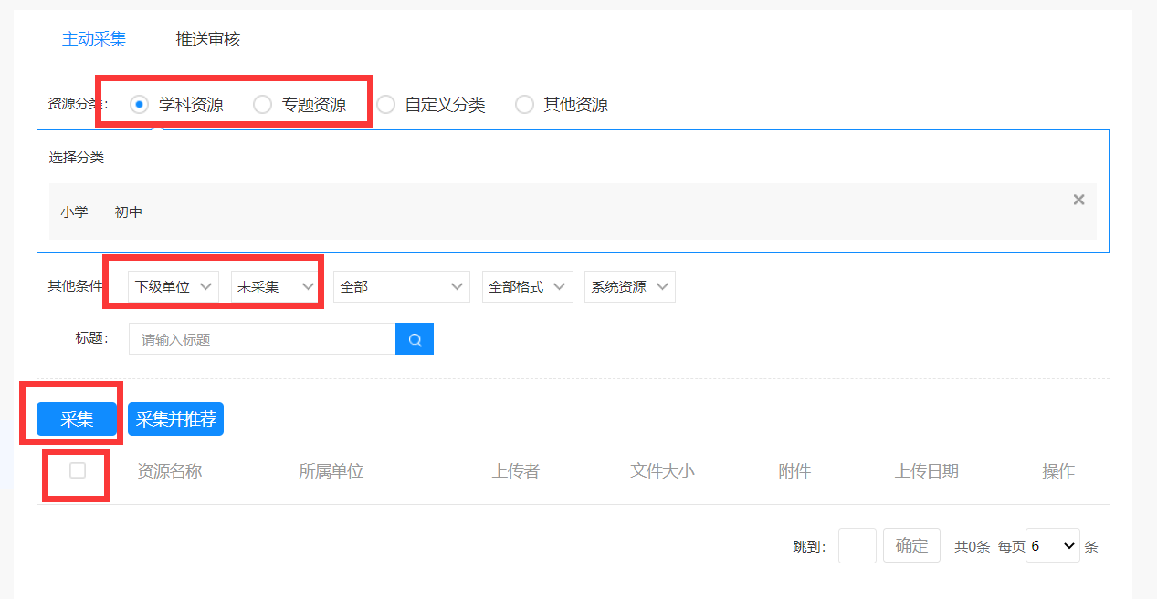

六、个人中心

1、我的资源（草稿箱及审核不通过修改）

登录后，点击导航“学习资源”，进入到资源首页。点击“个人中心”，进入个人中心，点击“我的资源”

①草稿箱：点击“草稿箱”可编辑修改未完成资源，内容确认无误后，点击“提交审核”即可。点击“删除”可删除资源。可以点击“上传资源”，上传新资源。

②审核不通过：资源已提交但是未通过，可在此栏目编辑重新提交，或者删除。

③审核中：审核中的资源可以编辑，但不可删除。

④审核已通过：资源已提交并且通过审核，可在此栏目删除。

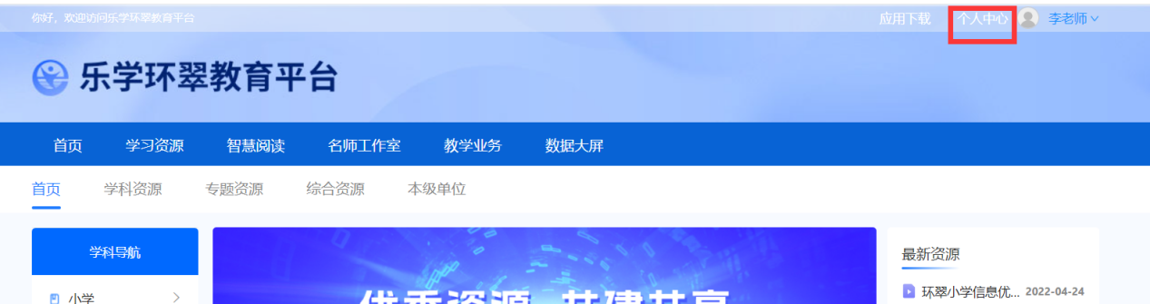

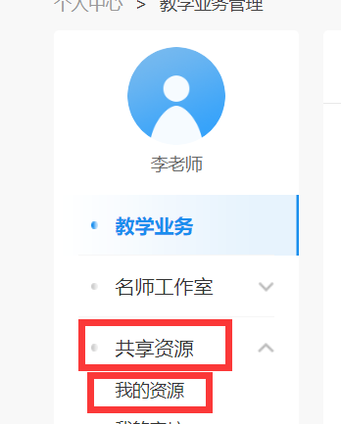

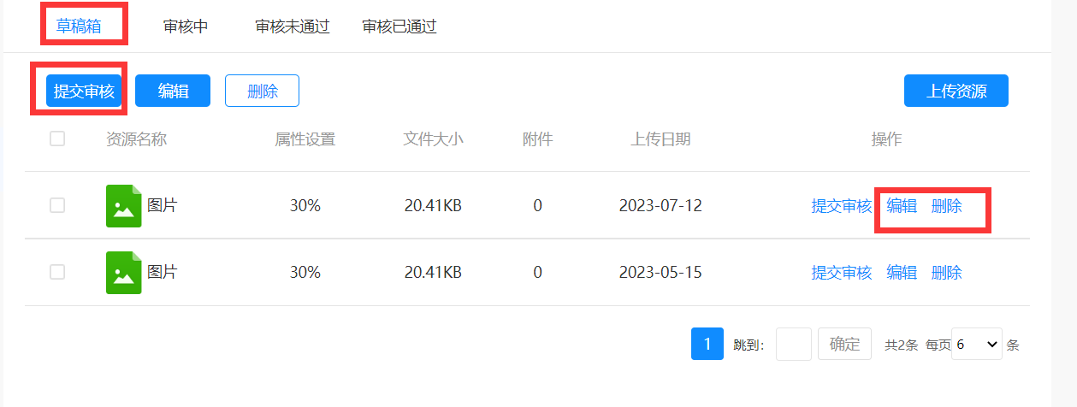

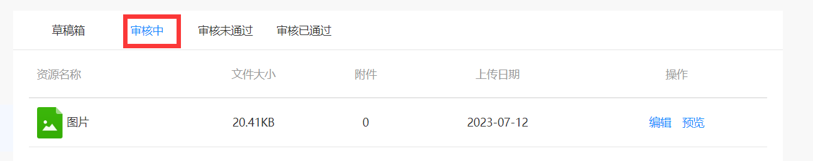

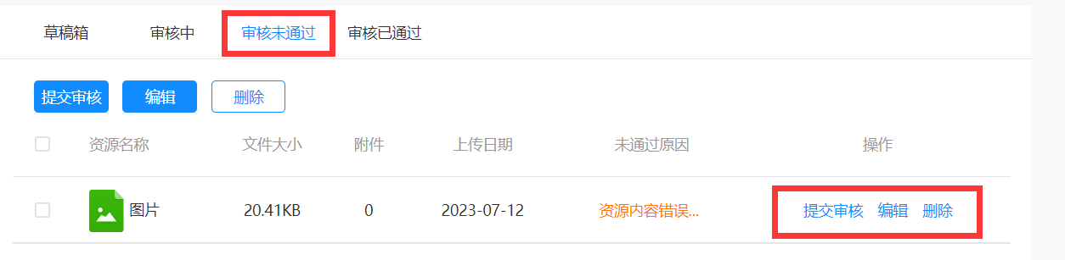

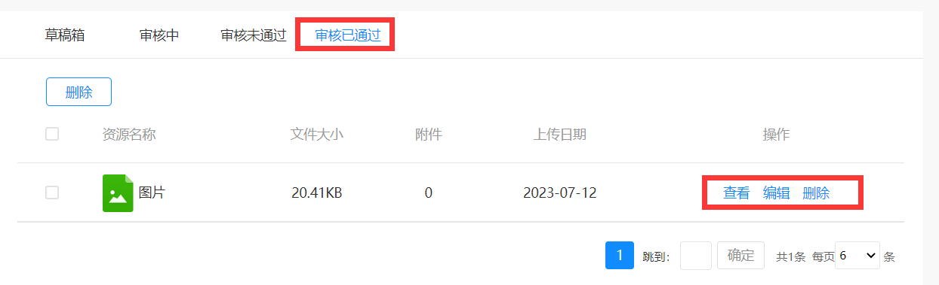

2、我的收藏

登录后，点击导航“学习资源”，进入到资源首页。点击“个人中心”，进入个人中心，点击“我的收藏”，可以查看收藏的资源。可以查看或者取消收藏。

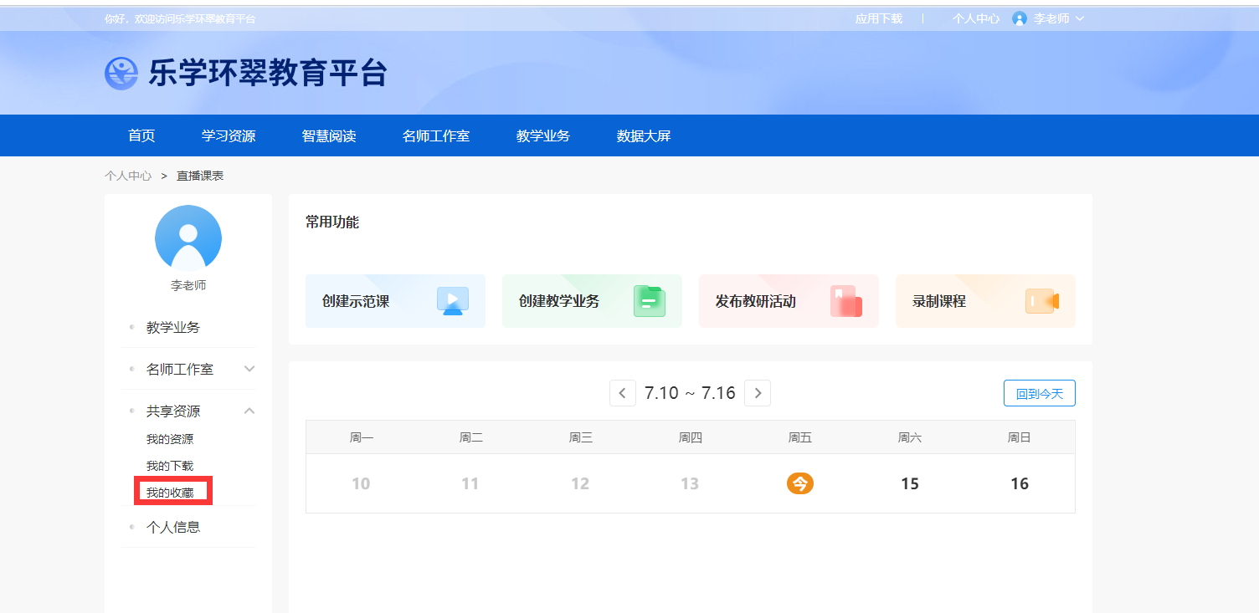

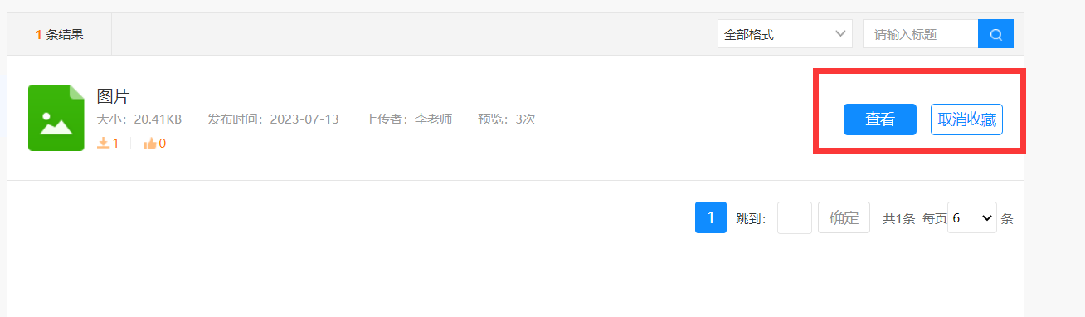

3、我的下载

登录后，点击导航“学习资源”，进入到资源首页。点击“个人中心”，进入个人中心，点击“我的下载”，可以查看我下载过的资源。

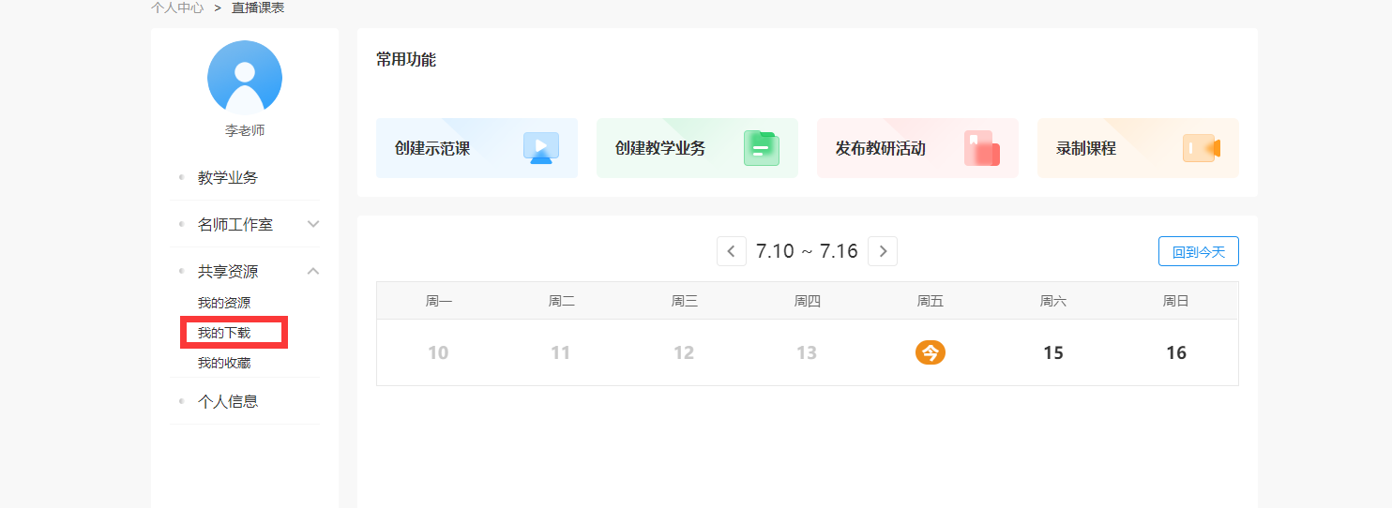

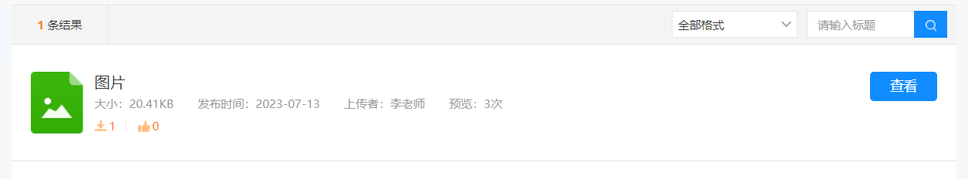

七、后台管理

1、进入后台管理

登录后，点击导航“学习资源”，进入到资源首页。鼠标放到右上角头像旁边按钮，点击“后台管理”。

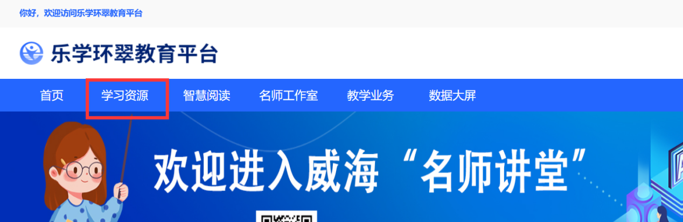

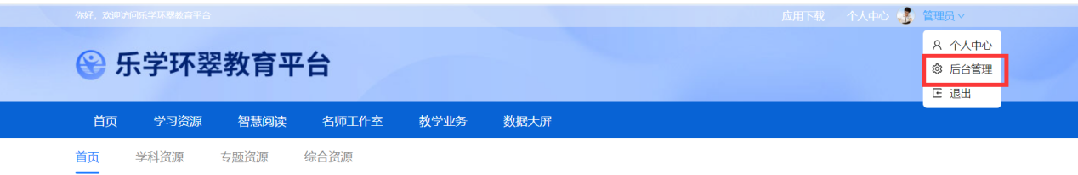

2、分类设置

进入后台管理后，点击“分类设置”，选择需要添加分类的位置（专题资源或者学科资源），点击新增分类，填写分类名称，点击“确定”即可。

说明：

系统级：指的是教育局+下属学校，**教育局及下属学校的老师**都可以上传资源至该分类。

单位级：指的是本单位，**仅教育局的老师**可以上传资源至该分类，下属学校老师可以看但是不允许上传。

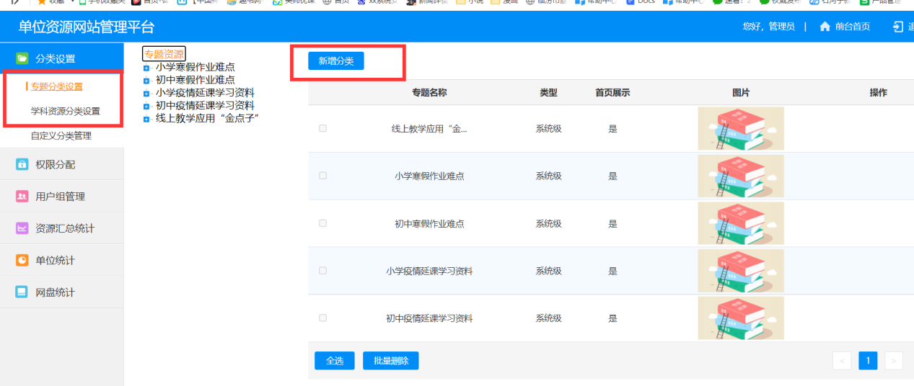

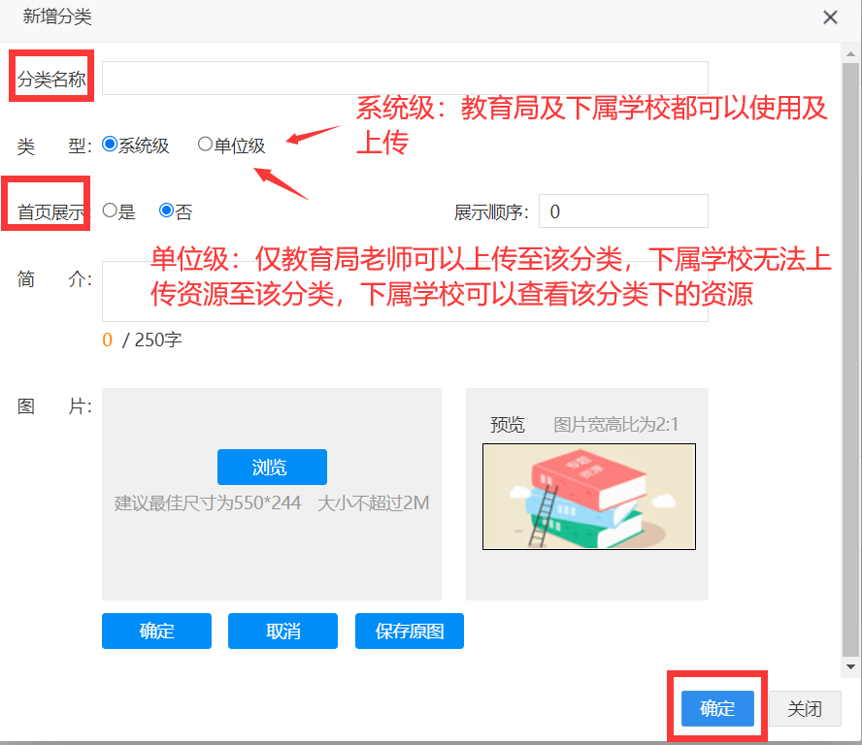

3、权限分配

进入后台管理后，点击“权限分配”。

**说明：如果第一次授权，先做步骤①添加角色，再做步骤②给老师授权，如果已有角色，可以直接做步骤②。**

①点击“角色模块”，点击“添加角色”，填写角色名称，点击“保存”。点击需要授权的角色后面的“授权”按钮，勾选需要授权的功能模块，点击“保存”。

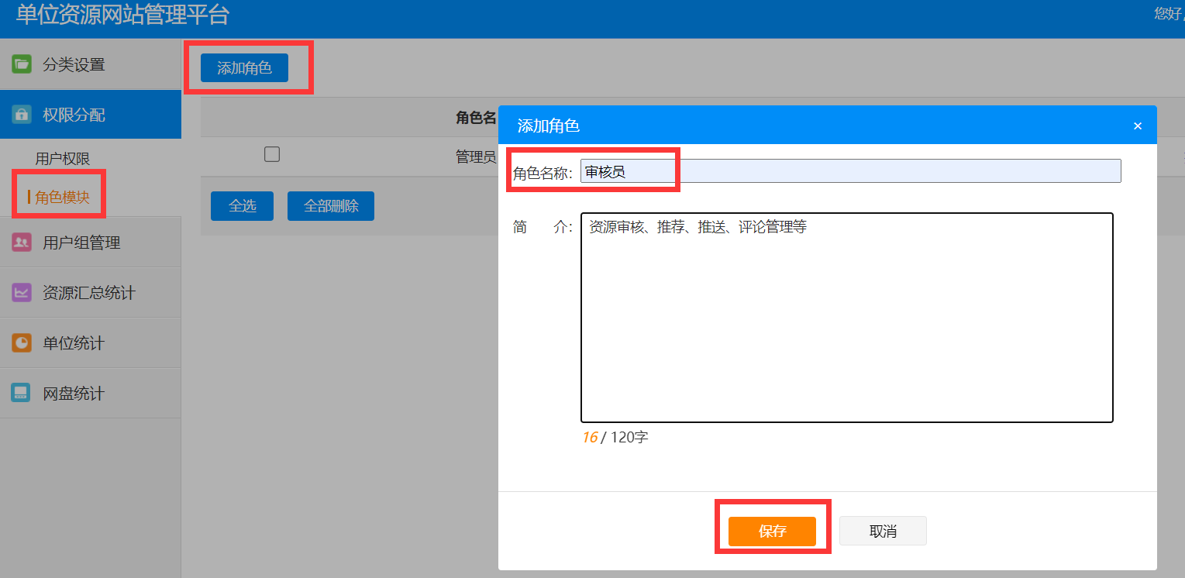

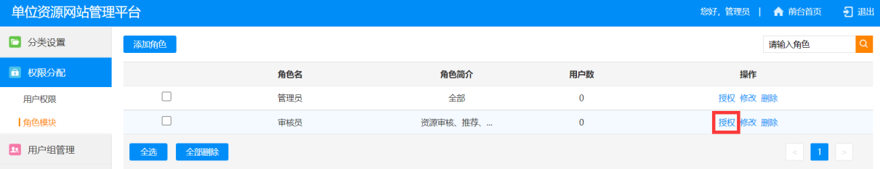

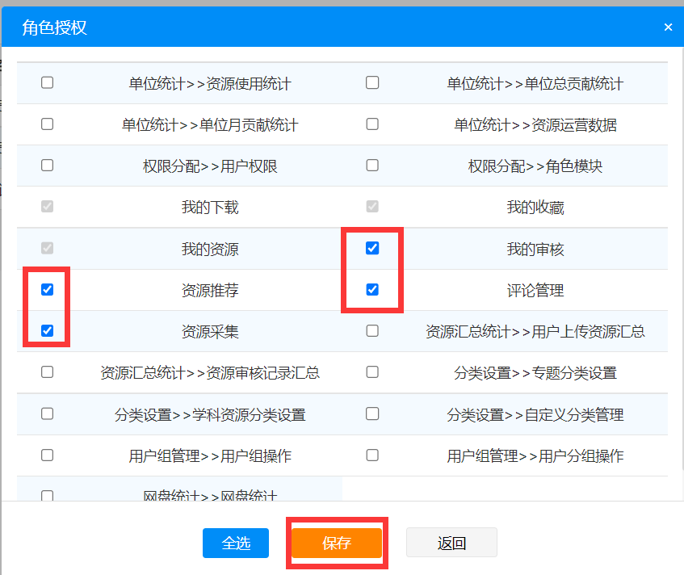

②点击“用户权限”，勾选需要授权的老师（可以按照姓名等搜索），点击“加入角色”，勾选需要授权的角色（可选多个角色），点击“保存”即可。

